Informacja prasowa

Warszawa, 16 września 2025 r.

**Czy technologia może przewidzieć jutro? Firma inżynieryjna Arup opracowała narzędzie, które pokazuje krótko i długofalowe skutki polityk publicznych, działań klimatycznych i strategii biznesowych**

**Technologia rozwija się w imponującym tempie – jeszcze niedawno służyła głównie usprawnianiu komunikacji, zarządzaniu danymi czy automatyzacji procesów. Dziś wkracza na nowy poziom: przewiduje skutki podejmowanych decyzji. Arup, globalna firma doradczo-inżynieryjna, opracowała narzędzie 1–3–10–30, które pokazuje, jak wybory dokonywane dziś przez projektantów, firmy i rządy mogą kształtować rzeczywistość w perspektywie następnych lat, a nawet dziesięcioleci. Dzięki niemu decydenci mogą nie tylko skuteczniej reagować na bieżące wyzwania, lecz także planować przyszłość przestrzeni miejskiej i projektować strategie klimatyczne, gospodarcze oraz infrastrukturalne odporne na zmieniające się warunki. Jak dokładnie działa to narzędzie?**

Rozwój technologii sprawia, że dziś jesteśmy w stanie przewidywać nie tylko krótkoterminowe skutki działań, lecz także ich wpływ na przyszłość w perspektywie dekad. To szczególnie istotne, ponieważ brak systemowego myślenia może prowadzić do poważnych strat. W Portland w USA w ciągu zaledwie dekady zniknęło aż 40 procent terenów podmokłych, a niemal jedna trzecia tej straty wynikała z indywidualnych projektów realizowanych bez spojrzenia na szerszy plan rozwoju miasta.[1] Drobne, rozproszone inicjatywy, choć wydają się nie wywierać wielkiego wpływu, w dłuższej perspektywie mogą prowadzić do zmian o ogromnej skali. Arup stworzył rozwiązanie, działające jak mapa możliwych scenariuszy rozwoju, która pokazuje, jak nawet niewielkie decyzje wpływają na przyszłość. Narzędzie 1–3–10–30 łączy dane naukowe, polityczne, społeczne i gospodarcze w spójny model analityczny, aby pokazać, jakie konsekwencje niesie każda decyzja – od lokalnej inwestycji infrastrukturalnej, przez zmianę regulacji, po politykę energetyczną. Model przewiduje zmiany w perspektywie roku, trzech, dziesięciu lat, a nawet trzech dekad.

– *Dzisiaj technologia może pełnić rolę nawigatora podczas wprowadzania zmian, pomagając dostrzec konsekwencje naszych wyborów i wskazując kierunki, które prowadzą do bardziej zrównoważonych i adaptacyjnych zachowań. Dzięki analizie dużych zbiorów danych i łączeniu ich w spójne scenariusze rozwoju jesteśmy w stanie zobaczyć, jak krótkoterminowe działania przekładają się na długofalowe efekty – nie tylko dla gospodarki, ale też dla środowiska i jakości życia ludzi. To otwiera przed decydentami możliwość podejmowania świadomych wyborów, które kształtują stabilne fundamenty przyszłości* – mówi Joanna Malanowska, Finance & Economics Leader w Arup.

**Technologia, która wskazuje kierunek**

Narzędzie 1–3–10–30 gromadzi ponad 1300 punktów danych i prognoz – od trendów demograficznych, przez decyzje polityczne i wskaźniki gospodarcze, po przewidywane fale upałów i ekstremalne zjawiska pogodowe. W ten sposób tworzy spójny obraz przyszłości, który pozwala dostrzec długofalowe konsekwencje działań podejmowanych dziś. Prognozy oparto na scenariuszach Międzyrządowego Zespołu ds. Zmian Klimatu (IPCC). Najbardziej optymistyczny wariant, określany jako „kwitnąca planeta”, zakłada spadek emisji i stabilizację globalnego ocieplenia na poziomie 1,5°C około 2040 roku. Z kolei najbardziej pesymistyczny scenariusz – „zdegradowana planeta” – to świat, w którym dalsza ekspansja paliw kopalnych prowadzi do wzrostu temperatury o około 4°C i poważnych konsekwencji dla środowiska oraz gospodarki. Odnosząc analizy do tych prognoz, narzędzie 1–3–10–30 staje się mapą, która pokazuje, dokąd mogą nas zaprowadzić wybory podejmowane dzisiaj, w zależności od kierunku rozwoju świata.

*– Chiny w najbliższych latach mogą stać się największą gospodarką świata. W Stanach Zjednoczonych czas pracy może zacząć spadać o 5 proc.  z powodu nasilających się fal upałów, a globalne wydatki na opiekę zdrowotną mogą wzrosnąć do poziomu 10 proc. PKB. To przykłady zjawisk, które wydają się odległe, ale mogą się wydarzyć i z czasem kształtować nasze miasta, gospodarki i codzienne życie. Dlatego zbudowaliśmy bazę ponad 1300 punktów danych, które pokazują, jak podejmowane aktualnie decyzje kształtują wszystkie te obszary. Za ich pomocą wskazujemy, które scenariusze prowadzą do rozkwitu i stabilności, a które do degradacji i kryzysów – mówi Rafał Janus, Energy Leader w Arup.*

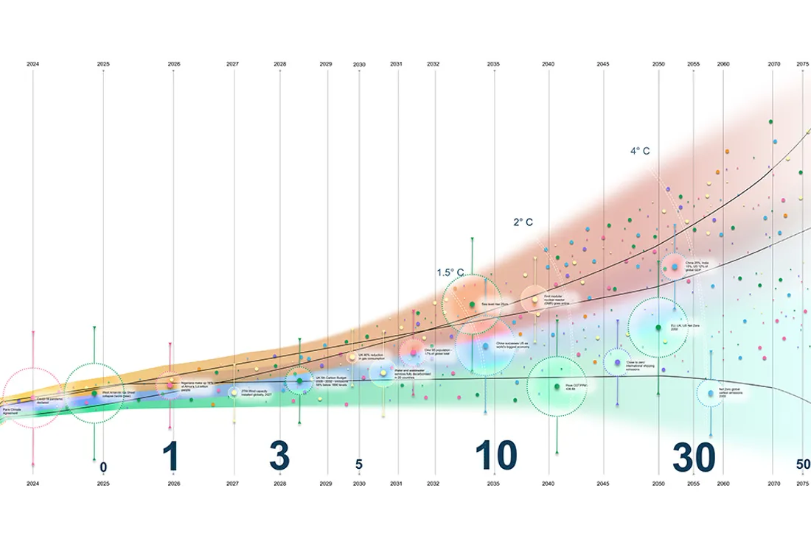

*Arup, Prognoza nadchodzących zdarzeń 1–3–10–30*

**Jak wiedza o jutrze wpływa na dzisiejsze wybory?**

Model znajduje różnorodne zastosowania – od warsztatów, które pomagają uchwycić główne kierunki zmian, po szczegółowe, indywidualnie przygotowane scenariusze. W ten sposób organizacje otrzymują wsparcie w podejmowaniu strategicznych decyzji. Narzędzie 1–3–10–30 zostało już wykorzystane m.in. przy przygotowaniach do kontraktów budowlanych, przy identyfikacji barier w realizacji długoterminowych celów zrównoważonego rozwoju w branży FMCG, a także przy opracowywaniu wieloletnich wizji i strategii zarządzania zasobami przez dostawców usług publicznych. Dzięki temu firmy zyskały możliwość wcześniejszego rozpoznania ryzyka, lepszego planowania działań i budowania odporności na przyszłe wyzwania.

Narzędzie zostało też wykorzystane w Singapurze, umożliwiając analizę oddziaływania na siebie równoległych celów i inwestycji. Singapur zamierza zmniejszyć import żywności z 90 proc. do 70 proc., co wymaga zwiększenia krajowej produkcji rolnej przy równoczesnym utrzymaniu tempa urbanizacji. Władze inwestują również w rozwój transportu publicznego i aktywnej mobilności – do 2030 roku ma powstać 1300 kilometrów ścieżek rowerowych. Narzędzie 1-3-10-30 ujawnia potencjalne kompromisy i ryzyka – np. związane z rosnącymi temperaturami, które mogą zniechęcać do korzystania z nowych tras rowerowych, czy starzejącą się populacją, która nie w pełni wykorzysta infrastrukturę. Dzięki temu decydenci mogą lepiej ustalać priorytety i dostosowywać strategię do długoterminowego kontekstu.

*– Systemowe spojrzenie umożliwia wcześniejsze rozpoznanie ryzyka i lepsze planowanie działań. Bez tego, pojedyncze inicjatywy mogą prowadzić do degradacji środowiska, utraty zasobów czy zwiększonych kosztów. Dlatego zamiast reagować dopiero wtedy, gdy problem już się pojawi, kluczowe jest planowanie w długim horyzoncie czasowym. Takie podejście pozwala dostrzec zależności między różnymi zjawiskami i ocenić ich konsekwencje w skali dekad, a nie tylko miesięcy czy lat. Właśnie w tym tkwi siła narzędzi, które zamieniają skomplikowane prognozy w czytelne scenariusze, pozwalające świadomie wybierać kierunki działań i budować przyszłość bardziej odporną na kryzysy* – mówi Anna Bąk, Sustainability Leader w Arup.

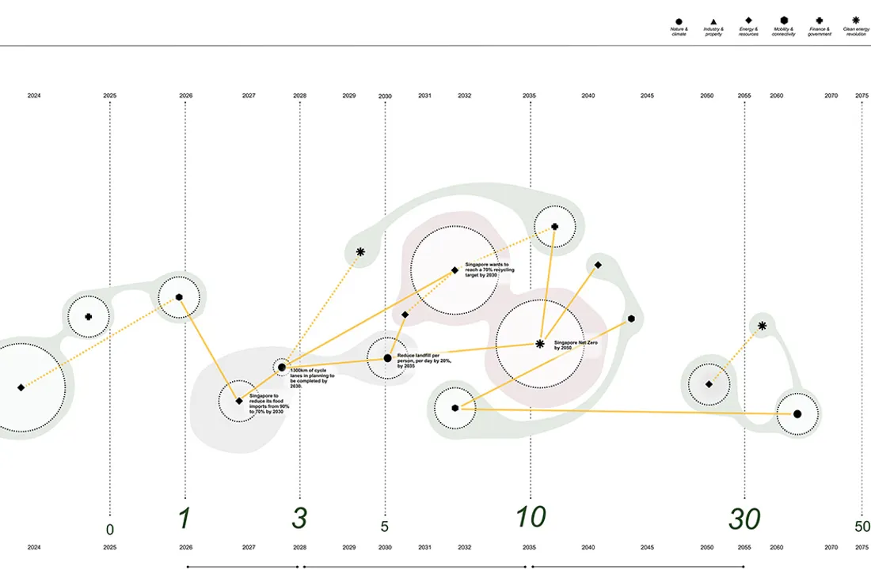

*Arup, Wizualizacja powiązań 1–3–10–30*

Świadomość długofalowych konsekwencji sprawia, że polityki i strategie przestają być jedynie reakcją na bieżące wyzwania. Zyskują wymiar planu, który pozwala lepiej przygotować się na przyszłość i uniknąć kosztownych błędów. Więcej o narzędziu 1-3-10-30 można przeczytać na stronie Arup. Wideo prezentujące narzędzie jest dostępne na stronie: https://www.youtube.com/watch?v=qgpFBeh5OHE

**Arup** to globalna firma doradcza, która wyznacza kierunki, planuje i projektuje przyszłość nieruchomości, przestrzeni miejskiej oraz infrastruktury. Łączy strategiczne doradztwo z wiedzą techniczną w ponad 150 dziedzinach, oferując kompleksowe wsparcie na każdym etapie inwestycji – od planowania i projektowania, po realizację i użytkowanie. Realizuje projekty w ponad 140 krajach, wspierając rozwój nowoczesnych rozwiązań w sektorach takich jak energetyka, nieruchomości, przemysł, transport i technologie. Do najbardziej rozpoznawalnych realizacji Arup należą m.in. Opera w Sydney, najdłuższy most na świecie Hongkong–Zhuhai–Makau, a także polskie projekty, takie jak Zielona Wizja Warszawy, najbardziej zrównoważona fabryka w Europie – zakład PepsiCo pod Środą Śląską oraz łódzkie Orientarium. Więcej informacji na temat firmy na: <https://www.arup.com/about-us/>

Kontakt dla mediów:

Joanna Kuciel

Senior Account Executive

e-mail: [joanna.kuciel@goodonepr.pl](mailto:joanna.kuciel@goodonepr.pl)

Tel.: +48796 996 272

1. <https://apps.ecology.wa.gov/publications/parts/0506006part8.pdf>